裕笠科技股份有限公司客戶基本資料表
裕笠科技股份有限公司，為確保客戶聯絡人之個人資料、穩私及權益之保護，於交易過程中將使用客戶聯絡人之個人資料，依照個人資料保護法規定實施。本表為公司建檔用途，對外絕對保密
當您填寫下列表格要求之個人資料時，即表示您願意以電子文件之方式行使法律所賦予同意之權利，並具有書面同意之效果。
經銷商批購商品，做為販售用，屬企業經營者，經銷商間就無消保法的適用，應另依民法規定。經銷商不是消費者，無消保法適用，無7日解除權，訂貨產品和型號請注意是否正確。
客戶名稱 |  |  |  |  |  | 統一编號
負責人 |  |  | 往來銀行帳號 |  |  |  |  | 銀行代碼
行動電話 |  |  |  |  |  | LINE ID
收貨地址 |  |  |  |  |  | 公司電話
載具發票 | E-Mail : 可以同時多位小逗號分隔
Mail帳單 | █同上□其他 |  |  |  |  |  | 寄送方式 |  | Mail
聯絡人1 |  | E-mail |  |  |  |  | 行動電話 |  |  |  | LINE
聯絡人2 |  | E-mail |  |  |  |  | 行動電話 |  |  |  | LINE
會計 |  | E-mail |  |  |  |  | 聯絡電話 |  |  |  | LINE
備註:請附上公司設立登記表及負責人身份證正反影印本。(資料不齊全一律採現金交易)
交易之後，通過審定並經查核和本公司交易記錄良好可以改為月結30天 貴司 □ 開票 □ 匯款 (請勾選)
超過一年沒交易，首次一樣採現金交易，而後恢復原況。
謝謝 ! 本公司業務代表人：林文誠 0932-976167張孟龍 0937-720133
40256台中市南區樹義一巷13-19號1樓，電話:04-2260-5121傳真:04-2260-5770，help@ublink.org
付款帳號 戶名： 裕笠科技股份有限公司 聯邦銀行(803)興中分行(0641)帳號： 064-10-0200765
本公司匯款轉帳 TWQR Code 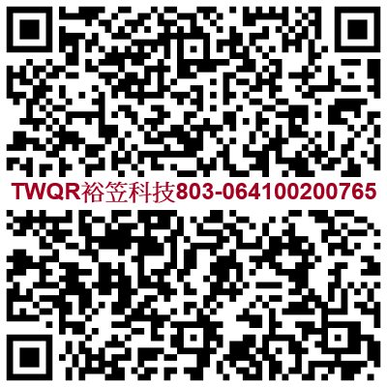本公司即時聯絡資訊LINE ID : @xat.0000132120.jmw

